Настройка Лаунчера FMXL3 для Minecraft
Этапы подготовки сервера к запуску:
- Настройка Веб-части
- Настройка и компиляция лаунчера
- Сборка клиента с помощью TLauncher
- Редактирование authlib*.jar в библиотеках клиента
- Сборка и настройка сервера
- Редактирование YggdrasilMinecraftSessionService.class в основном JAR-файле сервера
1. Настройка веб-части (WebFMX3)
- Создаём необходимые таблицы в БД с помощью phpMyAdmin: выполняем SQL-запросы из “# Hwids.sql” и “# Tokens.sql”. Если таблицы с игроками ещё нет, создаём кастомную таблицу, выполнив “# Players.sql”
- Настраиваем подключение к БД, имена таблиц, файловую иерархию и ключик шифрования в settings.php.
- Если нужно привязать веб-часть к какой-либо CMS, идём в webUtils/dbUtils.php, пролистываем вниз до настройки привязки:
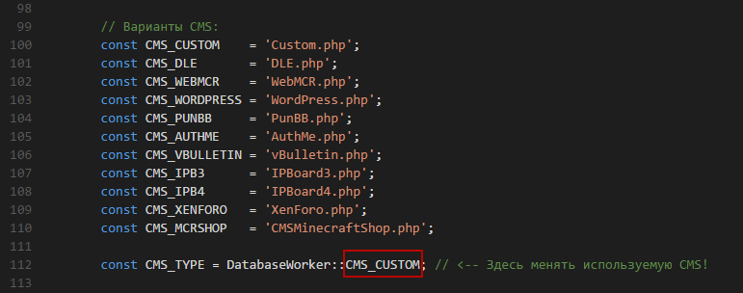
- Создаём необходимые папки:
- Java/x32 – сюда кидаем 32х-битную джаву
- Java/x64 – сюда кидаем 64х-битную джаву
- Clients – сюда будем кидать папки с клиентами
- Previews – сюда будем кидать превьюшки для серверов
- Skins – папка для скинов
- Cloaks – папка для плащей
- Переводим файлзиллу в режим двоичной передачи данных:
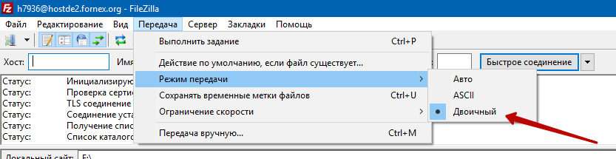

- Заливаем файлы джавы и клиентов в нужные папки:
Java – папки bin и lib заливаем в Java/x32 и Java/x64:
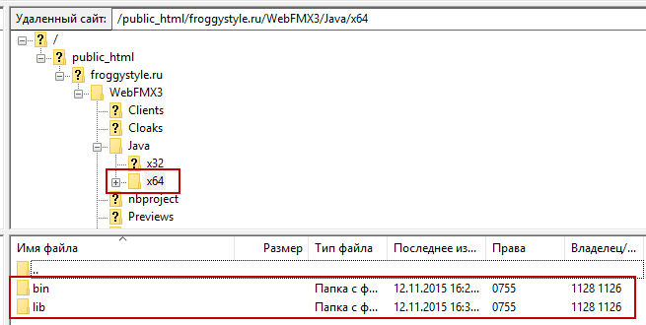
Клиенты в папки Clients/ИмяКлиента1, Clients/ИмяКлиента2, …, Clients/ИмяКлиентаN:
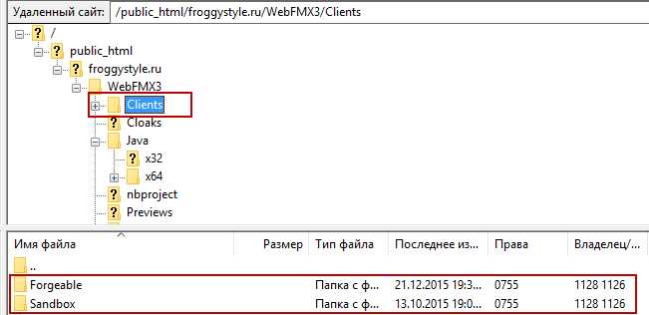
Клиенты собирать TLauncher’ом, каждый новый клиент загружать в пустую папку, чтобы избежать перемешивания файлов от разных клиентов.
Когда все файлы залиты, в браузере выполняем jsongen.php (выполнять после любого изменения файлов!):
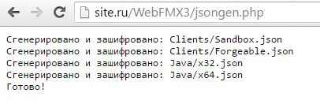
- Настраиваем клиенты в servers.json:
servers.json отвечает за настройку JVM и клиентских аргументов.
Имеет следующую структуру:
{
“java_info” : {
Настройки JVM
},
“servers” : [
{
Настройки 1го сервера
},
{
Настройки 2го сервера
},
…
{
Настройки N-го сервера
}
]
}
Для исключения блока или поля из обработки нужно его закомментировать, поставив восклицательный знак перед его названием.
Например, отключение блока настроек JVM будет выглядеть следующим образом:
{
“!java_info” : {
…
},
…
}
Для настройки клиентов в архиве есть парсер моджанговских джейсонов, которые лежат в папке versions\ИмяКлиента после загрузки клиента TLauncher’ом или официальным лаунчером: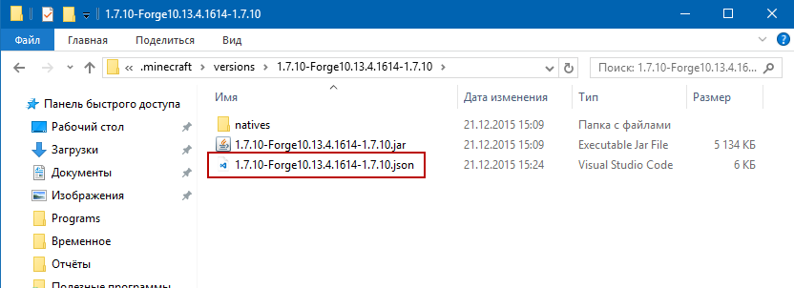

Открываем джейсон в парсере, копируем оттуда параметры:
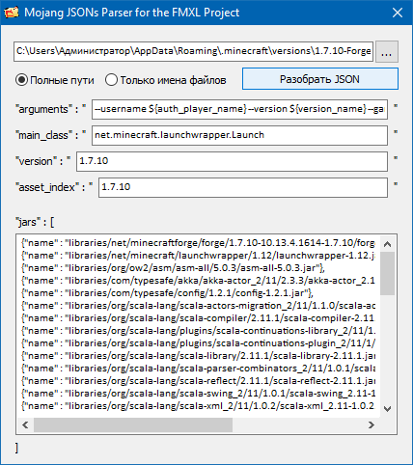
Вставляем их в нужные поля в servers.json.

Вручную настраиваем следующие поля:
name – отображаемое в лаунчере имя сервера
info – отображаемая информация о сервере
ip/port – адрес, по которому будет стучаться мониторинг
client_folder – путь к папке с клиентом в веб-части
preview – путь к превьюшке сервера в папке с веб-частью
Настройка проверяемых файлов и папок (блок “checked_folders”):
“checked_folders” : {
“path” : “Путь относительно поля client_folder, например libraries”,
“mask” : “Маска проверяемых файлов, например *.jar”,
“recursive” : “проверять ли в подпапках, true/false”,
“exclusives” : [
{“path” : “Исключение из проверки, например libraries/authlib.jar”},
{“path” : “Исключение 2”},
…
{“path” : “Исключение N”}
]
}
Блок exclusives – опциональный, его можно удалить.

2. Настройка лаунчера

Для настройки и компиляции лаунчера необходимо установить Delphi 10 Seattle.

Открываем файл “FMXL3 Project.groupproj” в Delphi, в верхней правой панели видим режимы сборки (Win32/Win64, Debug/Release) и список файлов.

План-минимум для компиляции лаунчера такой:
      - Редактируем LauncherSettings.pas
      - Двойным кликом выбираем Release+Win32
      - Нажимаем CTRL+F9. Просиходит компиляция. Жмём ОК.
      - Двойным кликом выбираем Release+Win64
      - Нажимаем CTRL+F9. ОК.
      - Запускаем “# Pack’n’Capture.bat” и получаем два лаунчера.

По желанию можно настроить фоновое изображение, логотипы и т.д. об этом далее. Основные файлы для настройки: Main.pas (главный модуль), LauncherSettings.pas (настройки лаунчера) и Definitions.inc (флаги, включающие и отключающие внутренние механизмы лаунчера):
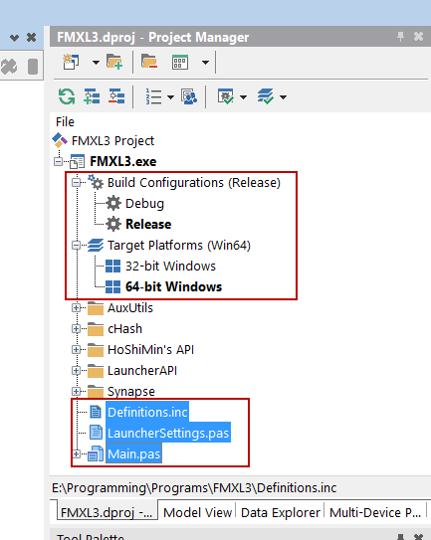

После настройки LauncherSettings и Definitions.inc выбираем Win32|Release, жмём Shift+F9, затем Win64|Release, и снова Shift+F9. Затем в корне исходников лаунчера запускаем “# Pack’n’Capture.bat”, дожидаемся, пока он упакует лаунчеры, после чего обе версии появятся в корне папки. Готово.

Настройка дизайна

Весь дизайн контролов настраивается с помощью специальной книги стилей (StyleBook), в которой хранится векторный формат оформления всех визуальных элементов формы.
Делаем двойной щелчок по StyleBook’у и переходим в раздел редактирования стилей.
Смена фона:
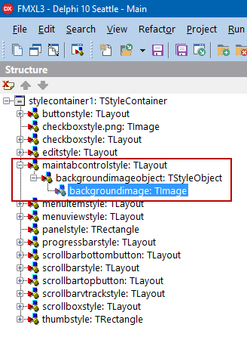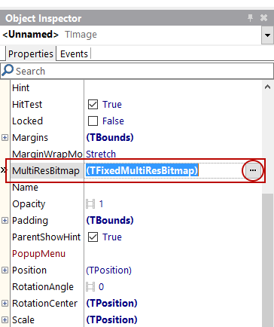

Смена логотипов
Логотипы – обычные изображения (TImage), меняются на форме:
ЛКМ по картинке -> Изменяем свойство MultiResBitmap
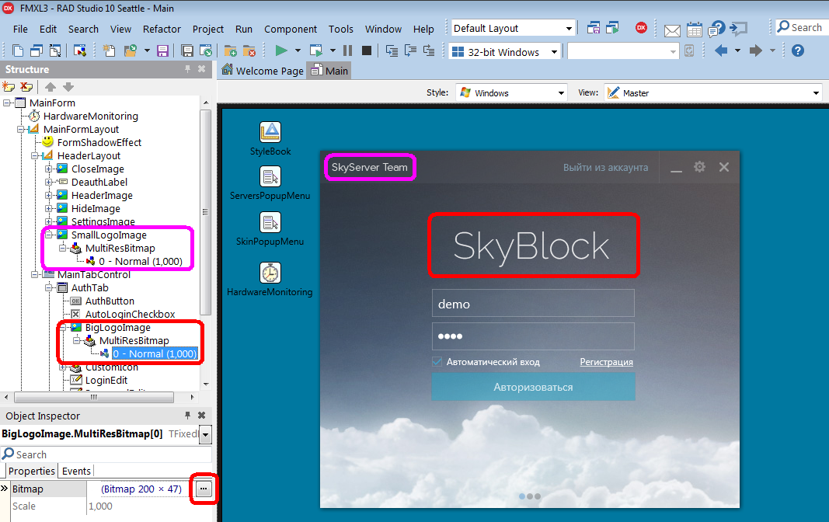

Всего логотипов две штуки:
            - BigLogoImage (PNG 200x47 пикселей с прозрачным фоном)
            - SmallLogoImage (PNG 97x14 пикселей с прозрачным фоном)

Смена значка:
Project -> Options -> Application -> Load Icon
3. Сборка клиента с помощью TLauncher
Тут всё просто. Скачиваем TLauncher с официального сайта:
https://tlauncher.org/
Выбираем нужную версию майнкрафта, нажимаем «играть».
Когда лаунчер скачает все файлы, можно будет либо распарсить Mojang-овский JAR-ник, как об этом было сказано в предыдущем пункте, либо скопировать все библиотеки из их сложных путей прямо в корень папки libraries:
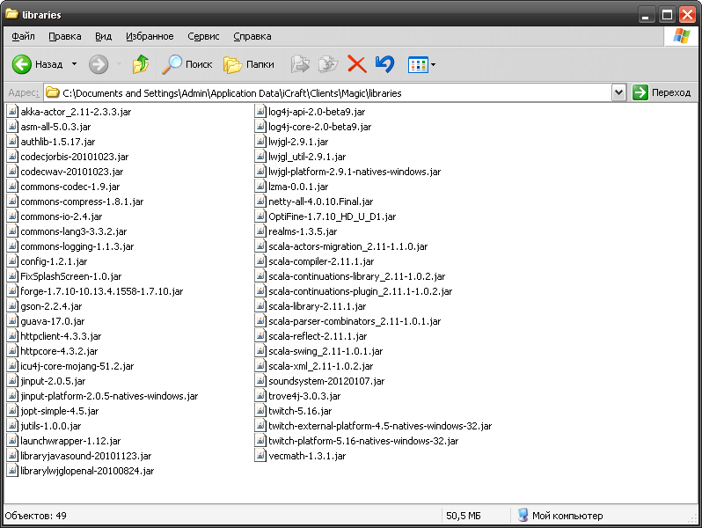
При этом список библиотек нужно внимательно просмотреть на наличие двух разных версий одной и той же библиотеки.
Например, если встретятся два файла:
scala-compiler-2.11.1.jar
scala-compiler-2.12.3.jar
Нужно более старую версию удалить.
Соответственно, при настройке файла servers.json нужно будет настроить загрузку всех библиотек из папки libraries:
{
"path" : "libraries",
"mask" : "*",
"recursive" : "true"
},
Замечено, что некоторые антивирусы блокируют скачивание лунчером следующих файлов:
scala-library-2.11.1.jar
scala-compiler-2.11.1.jar
rt.jar
jvm.dll
lwjgl.dll
ForgeOptiFine 1.7.10.jar
scala-reflect-2.11.1.jar
Для решения этой проблемы был выбран самый простой способ: они архивируются в запароленные SFX-архивы, скачиваются зашифрованными, а распаковываются уже на стороне клиента. Благодаря этому антивирусы не могут распознать опасные, по их мнению, файлы.
Пример готового клиента с такими SFX-архивами находится здесь:
https://cloud.mail.ru/public/4Suw/PSRfnnjRC
Пароль По-умолчанию к архивам: vnbdsh4395hgbcskj2
(настраивается при компиляции в LauncherSettings.pas)
SFX-архивы должны содержать 1 файл, лежать в той же папке, где и сам файл и иметь имя *_copy.exe. Например:
libraries\scala-compiler-2.11.1.jar
libraries\scala-compiler-2.11.1.jar_copy.exe
Лаунчер распаковывает архивы, запуская их командой:
libraries\scala-compiler-2.11.1.jar_copy.exe –pvnbdsh4395hgbcskj2
Пароль указывается после параметра –p. Новые версии WinRar-а (например WinRar 5.20) умеют создавать SFX-архивы, распаковывающиеся при вводе подобной команды.
SFX архивы должны распаковывать все файлы с перезаписью и в «тихом» режиме, то есть без выводя каких-либо окон. Комментарий SFX-архива при этом будет такой:
;Расположенный ниже комментарий содержит команды SFX-сценария
Silent=1
Overwrite=1
Проверить на правильность запакованные архивы можно, создав BAT-файл одной строчкой:
scala-compiler-2.11.1.jar_copy.exe –pvnbdsh4395hgbcskj2
в той же папке, где лежит SFX-архив и просто запустив его.
Да, такой способ избежать внимания антивирусов не очень красивый, но вполне рабочий. Есть ещё и другой способ: шифровать на стороне сервера все файлы клиентов, а расшифровывать с помощью лаунчера. Возможно, в будущем кто-нибудь его реализует.
4. Редактирование authlib*.jar в библиотеках клиента.
WIP

